一、基础作业
1、 什么是图像分割?
图像分割是指把图像空间按照一定的要求分成多个部件和对象。如果用R表示一幅空域图像，将R分割成n个子区域，R1,R2,R3……Rn，且满足以下条件：
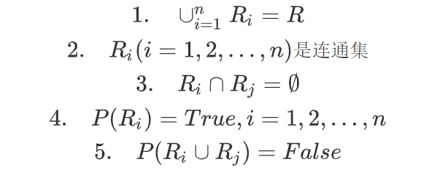

2、 全局阈值常见的确定方法有哪几种？
单阈值分割：
1.均值迭代阈值分割法，通过不断二分迭代来获得目标阈值
2.最大类间方差分割法（OTSU），通过遍历整体灰度值，来找到使得方差最大的阈值

多阈值分割：
1.自适应阈值分割法，将非均匀光照图像进行分割，分别求得阈值

3、 简述利用迭代方法确定全局阈值的主要步骤。
1.选择一个初始化的阈值T，通常为灰度值的平均值
2.使用T将图像的像素分为两个部分：G1包含的灰度大于T，G2包含的灰度小于T
3.计算G1中所有像素的均值μ1，以及G2中所有像素均值μ2
4.计算新的阈值，公式如下：
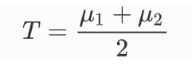
5.重复步骤2~4，直到相邻两次计算结果小于一个原给定值Tthrehold
6.用Tthrehold作为最后的阈值进行分割

二、拓展作业
1. 查阅文献，关键词“image segmentation”，并列出所查阅的文献。
1 Fully convolutional networks for semantic segmentation. CVPR 2015: 3431-3440
语义分割算法的开山之作，作者提出了：
（1）将全连接层替换为卷积层的end-to-end的全卷积网络，可以适应任意尺寸的输入，在不破坏空间结构的基础上，可以对图像进行像素级别的分类。
（2）一种跳跃结构，也就是将不同池化层的结果进行上采样，可以得到更为精细的输出。

2 Color Image Segmentation Based on Mean Shift and Normalized Cuts. IEEE Trans. Syst. Man Cybern. Part B 37(5): 1382-1389 (2007)
一种早期基于图论和聚类结合的图像分割方法，使用MeanShift方法和Normalized Cut方法的结合。

3 An improved K-means algorithm for underwater image background segmentation

2. 阅读以下文献，说明文章中分割处理的主要思路，简单描述怎样利用蛇模型及其功能。
Sida Peng,等,Deep Snake for Real-Time Instance Segmentation。

第一阶段：建议contour的产生
给定一个目标检测框，从中提取四个点分别是上下左右四条边的中点，记为，连接这四个点得到一个菱形轮廓，之后把这个菱形轮廓输入到DeepSnake中。
DeepSnake通过对菱形轮廓进行推理输出对应菱形轮廓4个顶点的4个偏移量，把通过菱形轮廓和偏移量计算得到的四个极端点记为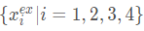，这四个偏移量也就是
实际上，为了提取更多的上下文信息，菱形轮廓是均匀上采样得到的40个点，然后DeepSnake相应的输出40个offset。损失函数只考虑的偏移量。

通过得到的四个极端点得到4个线段，连接线段的端点，得到一个八边形。具体来说，4个极端点对应一个水平框，对于每个极端点沿着相应水平框边的方向，向两边延伸为一个线段，线段的长度为相应边长的1/4，线段延伸如果遇到水平框端点就截断。然后连接四条线段的端点，就得到了八边形。

第二阶段：contour变形

先对八边形采样N个点，从极端点的顶点作为第一个点开始沿着边均匀采样，gt也是同样的采样方式。然利用图3所示的网络结构，通过循环卷积进行特征提取，然后通过1x1卷积映射到偏移量上。实验中论文设置N=128，能够均匀的覆盖绝大多数的物体形状了。

一次就能准确的回归偏移量是一件很有挑战的事，尤其是那种顶点距离对象较远的情况，为了解决这个问题 ，论文使用了可迭代的方法，具体来说，先基于当前的contour预测N个偏移量，然后通过该偏移量对contour进行第一轮变形作为新的contour，重复这个过程，论文实验中迭代的次数为三次。

3. 查找有关分割文章及代码，关键词“image segmentation”，分析代码，最好运行代码。
可以参考：UNet-Tensorflow代码（大夏提供）
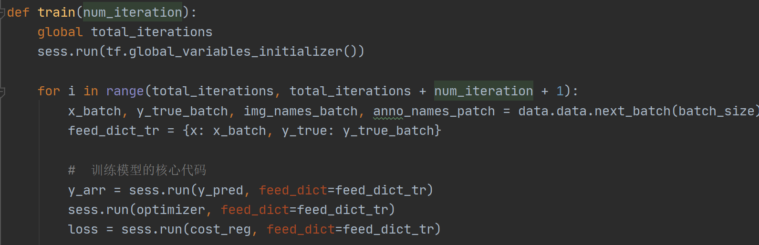

y_pred是卷积层的代码，是此方法使用的卷积层
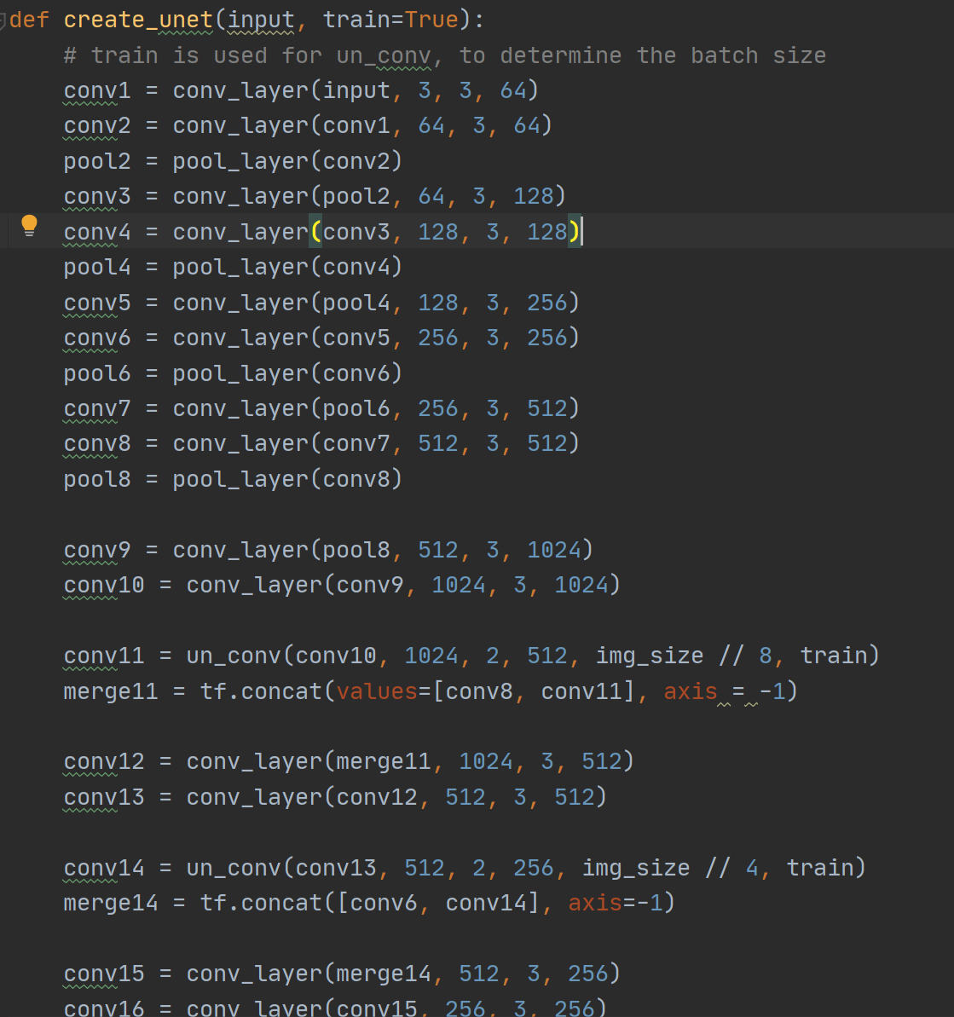

此之后的loss函数是通过y_pred和y_true来计算损失
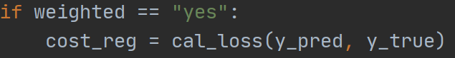

此为训练完成后的预测函数，在同样调用sess.run(y_pred, feed_dict=feed_dict_tr)之后，不会再调整参数
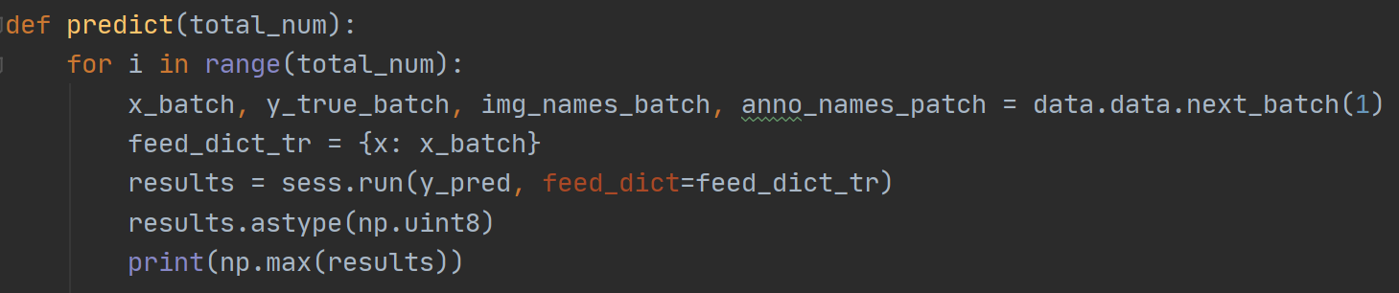

实践9 图像分割实践
1. 实践目的
1）熟悉skimage、opencv及PIL的编程方法，提高软件编程技能。
2）熟悉python编程方法，提高编程的基本技能。
3）熟悉pycharm环境的使用方法。
4）掌握图像的基本运算的实现方法。
5）学会编程实现对图像进行分割处理的功能。
6）掌握利用网络资源，查阅文献解决实践问题的技能。

2. 实践软件环境
1）操作系统Windows10.0或者Linux
2） anaconda3.X, pycharm2018.X及以上，python3.5及以上，skimage,sklearn scikit-image 0.17.2、matplotlib 3.3.1、scipy 1.5.2、numpy 1.19.1、opencv4.1,pillow 7.2.0。

3. 实践内容
1）启动pycharm, 建立一个工程project1，编写代码，采用均值迭代方法计算阈值，完成对输入图像的分割，然后显示分割后的结果。
2）启动pycharm, 建立一个工程project2，编写代码，采用最大类间方差的方法求取阈值，完成对输入图像的分割，然后显示分割后的结果。
3）启动pycharm, 建立一个工程project3，编写代码，采用区域生长方法对图像进行区域分割，然后显示分割后的结果。
4）上述功能在实践过程中， 通过查阅文献，解决实践中遇到的问题。
5）以上实验内容，采用OpenCV、skimage或PIL相结合编程实现。

4. 实践过程描述
实验一：
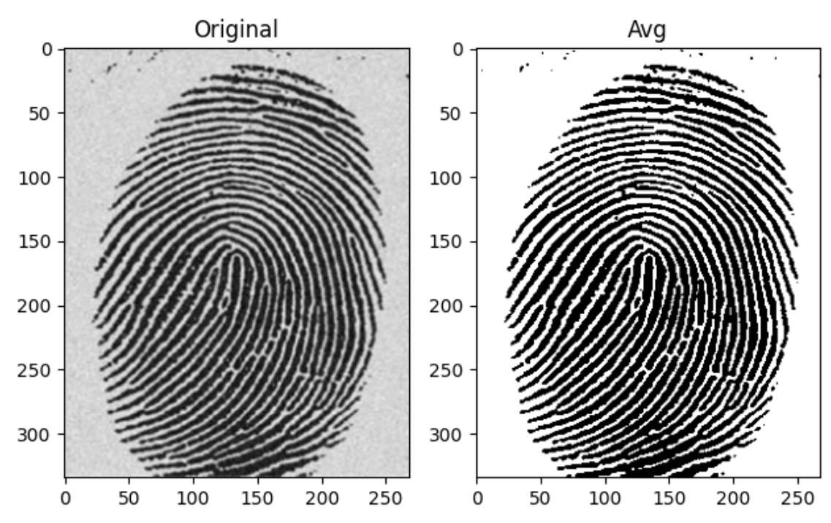
采用全局阈值迭代法，核心迭代代码如下：
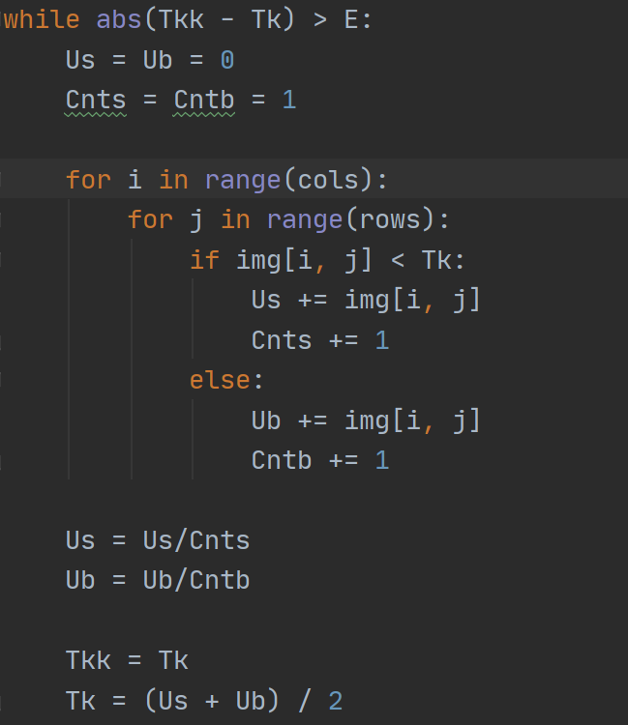

实验二：
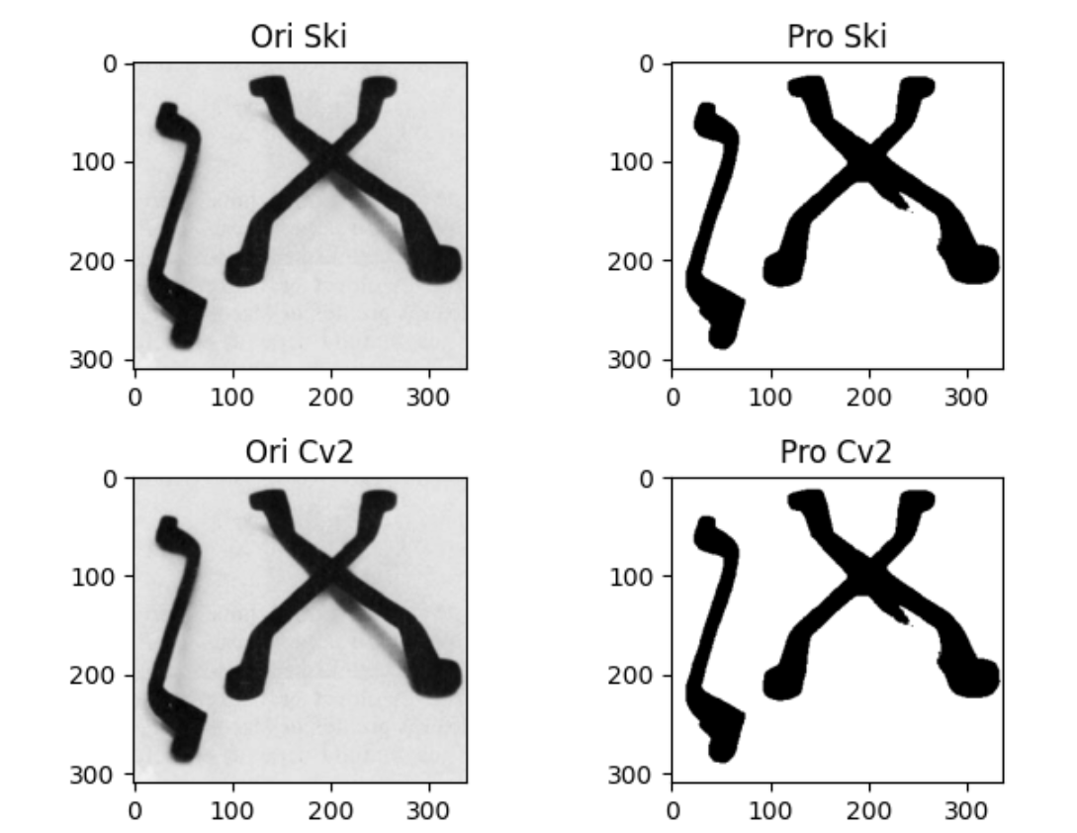
其中OpenCv方法调用cv2中函数
_,Img = cv2.threshold(Img , 0, 255, cv2.THRESH_OTSU)
图像名，最小值，最大值，最大类间方法
Skimage方法调用Skimage.filters的方法
T = filters.threshold_otsu(Img)

实验三：
采用给定的方法测试：
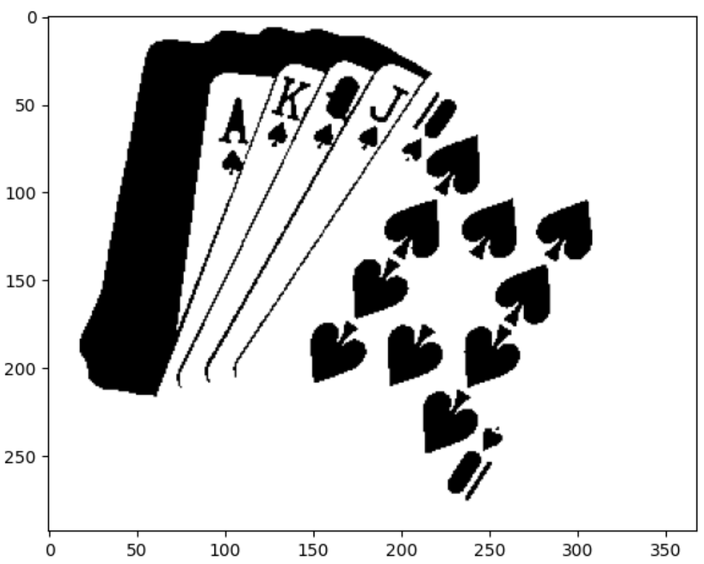
5. 实践总结

6. 实践代码
随文件夹附上

